综改动态
2017年第6月第01期
成都学院绩效管理项目组编 2017年06月13日
学校召开2018年预算编制工作会
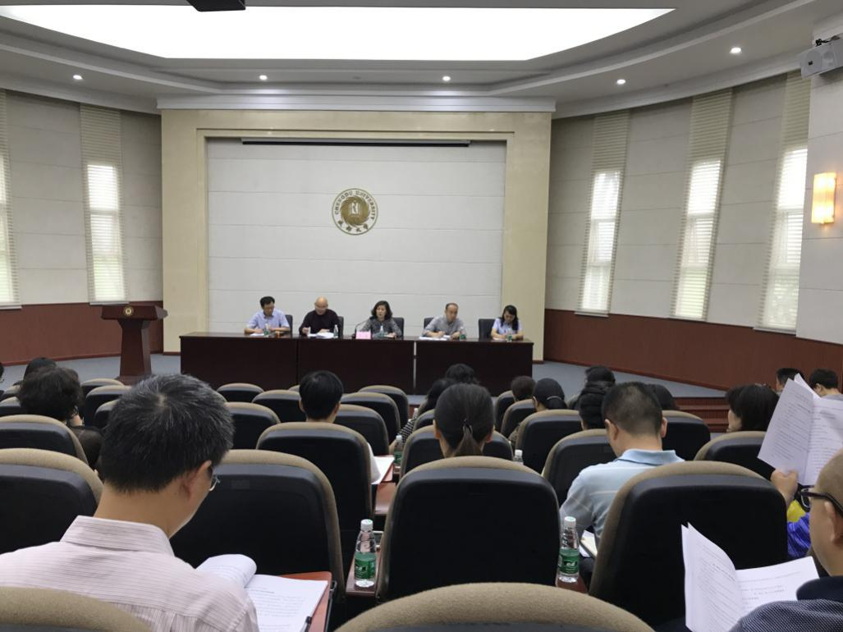
根据成都市财政局的要求和学校财务工作计划，为了规范学校收支行为，强化预算约束，加强对预算的管理和监督，建立健全全面规范、公开透明的预算编制制度，保障学校的健康发展，2017年6月13日上午10点，成都大学2018年预算编制工作会议在第九教学楼演讲厅召开，学校各部门、学院、附属医院、川抗所负责人及办公室主任参加会议，副校长苏蓉出席会议。
会上，苏蓉强调，预算编制虽然是一项常规工作，但重要性不言而喻，既要符合上级财政部门要求，又要保障学校实际发展需要。各部门一把手要高度重视预算编制，不触碰“红线”，坚守财务原则；同时，充分利用财务的“杠杆作用”，推动相关工作稳步开展。为落实市委市政府“高水平办好成都大学”的要求，2018年预算安排将紧密围绕学校中心工作，“集中财力办大事”，加大对重点工作、重点项目的资金投入力度。要结合绩效考评引领资金投向，资金向上一财年中预算执行进度好、绩效考核评价高的部门和项目倾斜。
财务处负责人强调了2018年预算编制原则和注意事项，各部门要从提高资金使用效益出发，厉行节约，保证单位日常运行支出预算的真实、准确、合理。各部门要认真编制2018年预算申报书，要量化绩效目标，具体明确、科学可行，又要客观、务实，而且要可量化、可操作、可考核，在预算执行期内可达到。学校将分级分层评审各项经费，确保各项经费精准投放，有效使用。
国资处负责人对2018年政府采购预算编制进行说明，强调政府采购预算由学校统一安排预算经费，各学院、部门要准确、合理编制政府采购计划，学校将对设备采购预算进行统一评审。
会议最后，财务处负责人对预算编制工作的具体要求进行了布置，针对编制过程中新的变化做了详细的说明。

成都学院
高校整体支出绩效评价改革项目组
2017年6月13日

